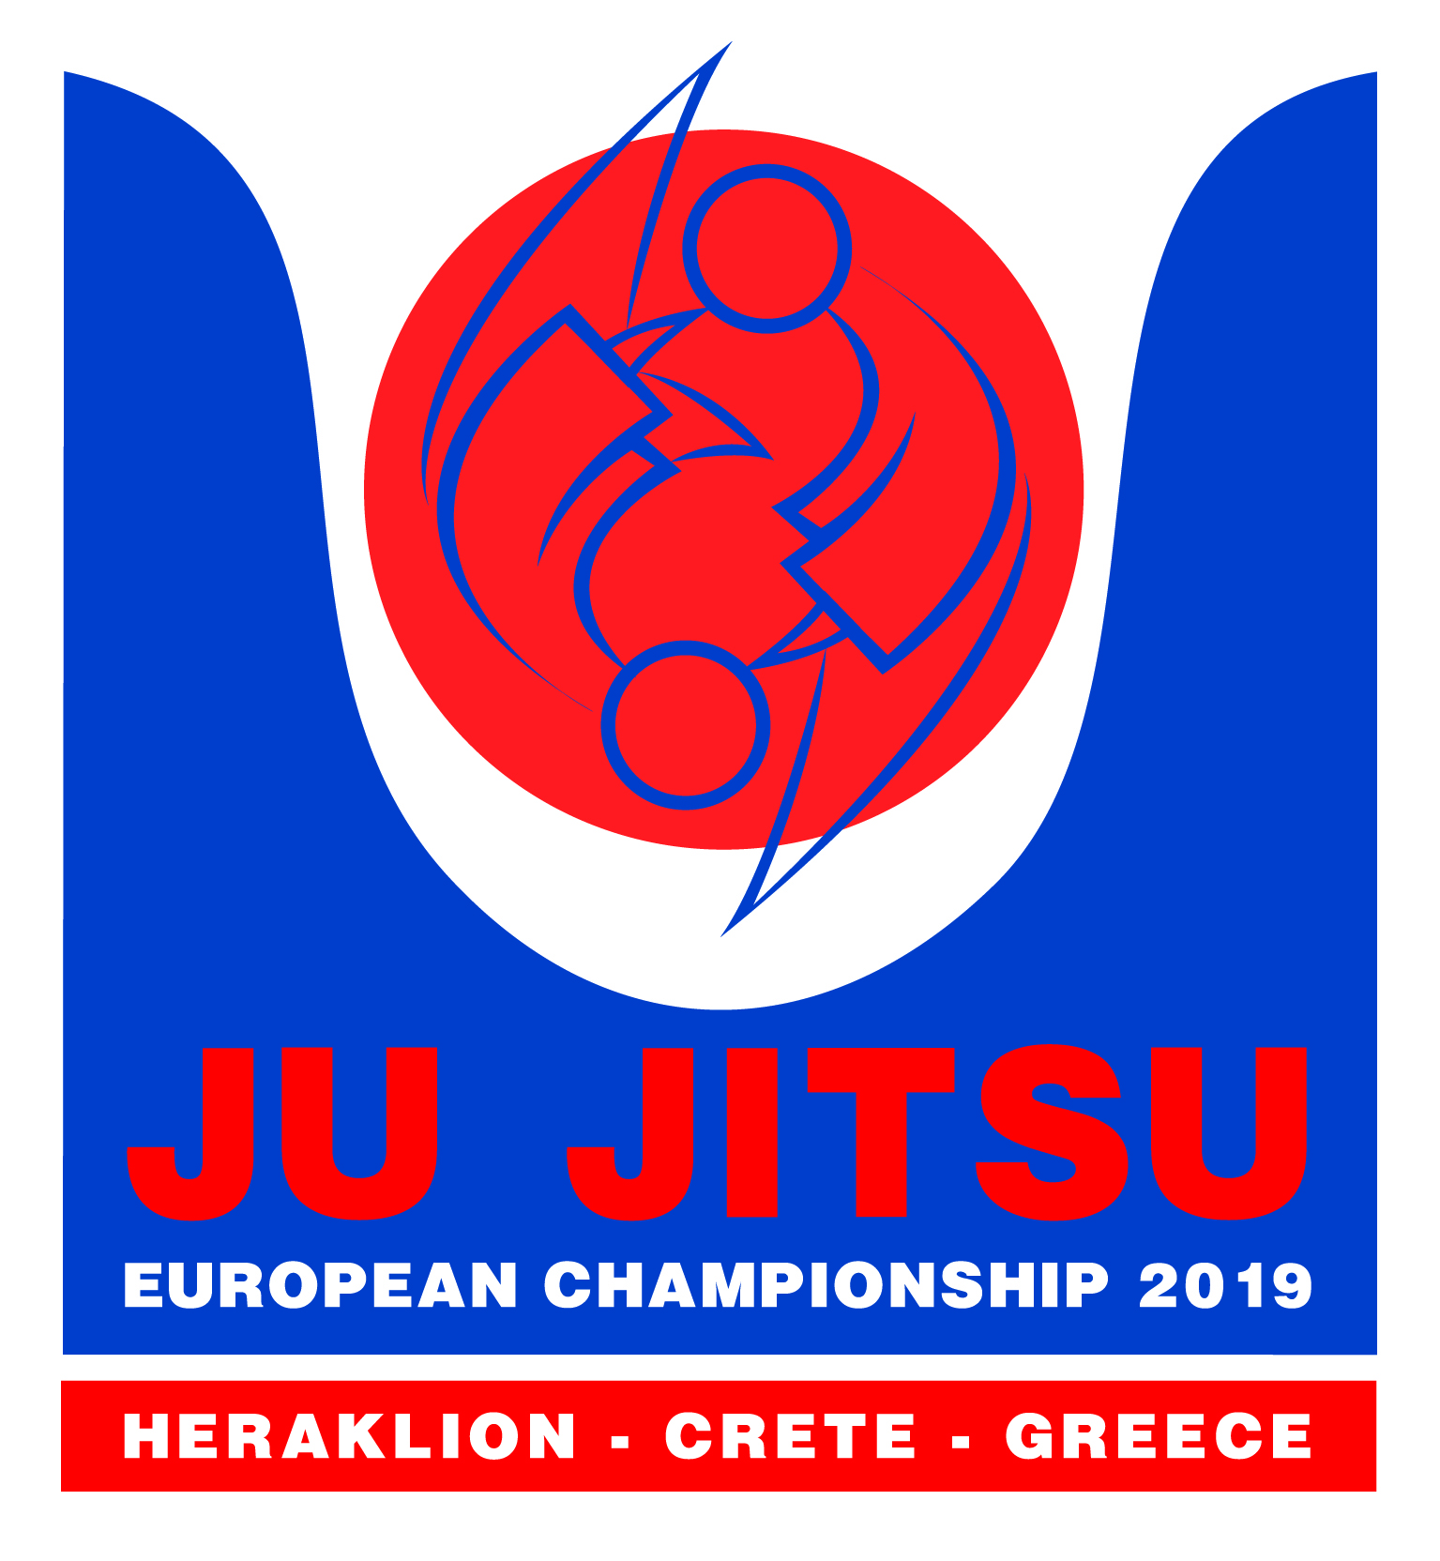
ΕΛΛΗΝΙΚΗ ΦΙΛΑΘΛΟΣ ΕΡΑΣΙΤΕΧΝΙKH OΜΟΣΠΟΝΔΙΑ ΖΙΟΥ- ΖΙΤΣΟΥ
Αρ.Μητρώου Αθλητικής Αναγνώρισης Γενικής Γραμματείας Αθλητισμού ΟΧ-088

ΖΙΟΥ ΖΙΤΣΟΥ

ΠΑΝΕΥΡΩΠΑΪΚΟ ΠΡΩΤΑΘΛΗΜΑ -18 -21 ΕΤΩΝ ΠΑΓΚΟΣΜΙΟ ΠΡΩΤΑΘΛΗΜΑ -16 ΕΤΩΝ

ΕΛΛΑΔΑ ΗΡΑΚΛΕΙΟ ΚΡΗΤΗ

ΟΚΤΩΒΡΙΟΣ 2019
ΗΡΑΚΛΕΙΟ 09-10-19

ΠΡΟΣ
ΙΑΤΡΙΚΟ ΣΥΛΛΟΓΟ ΗΡΑΚΛΕΙΟΥ
ΥΠΟΨΙΝ ΠΡΟΕΔΡΟΥ Δ.Σ. ΒΑΒΟΥΡΑΝΑΚΗ ΧΑΡΗ

ΑΙΤΗΜΑ ΙΑΤΡΙΚΗΣ ΚΑΛΥΨΗΣ ΔΙΕΘΝΟΥΣ ΔΙΟΡΓΑΝΩΣΗΣ ΖΙΟΥ ΖΙΤΣΟΥ
Με το παρόν έγγραφο σας ενημερώνουμε ότι η Ελλάδα, η Περιφέρεια Κρήτης και ο Δήμος Ηρακλείου θα βρεθούν στο επίκεντρο του διεθνούς ερασιτεχνικού μαχητικού αθλητισμού τον Οκτώβριο 2019, φιλοξενώντας ένα από τα μεγαλύτερα αθλητικά γεγονότα του έτους, την διοργάνωση «ΠΑΝΕΥΡΩΠΑΪΚΟ ΠΡΩΤΑΘΛΗΜΑ ΖΙΟΥ ΖΙΤΣΟΥ», για τις ηλικιακές κατηγορίες -18 & -21 ετών και το «ΠΑΓΚΟΣΜΙΟ ΠΡΩΤΑΘΛΗΜΑ -16 ετών».
Πρόκειται για ένα από τα κορυφαία αθλητικά γεγονότα, όλων των εποχών, που θα λάβει χώρα στην Κρήτη, καθώς θα λάβουν μέρος 25 κράτη και περίπου 1.000 αθλητές και αθλήτριες.
Το πρωτάθλημα θα διεξαχθεί στο «Κλειστό Γυμναστήριο Δυο Αοράκια Ηρακλείου», το τριήμερο 25,26,27 Οκτωβρίου 2019.
Αποτελεί Συνδιοργάνωση με την Περιφέρεια Κρήτης και τον Δήμο Ηρακλείου. Τελεί υπό την αιγίδα της Παγκόσμιας Ομοσπονδίας Ζίου Ζίτσου (JJIF), της Πανευρωπαϊκής Ομοσπονδίας Ζίου Ζίτσου (JJEU), της Ελληνικής Φιλάθλου Ερασιτεχνικής Ομοσπονδίας Ζίου Ζίτσου (ΕΦΕΟΖΖ). Με την έγκριση και την του υφυπουργείο Αθλητισμού – Γενικής Γραμματείας Αθλητισμού.

Για το σκοπό αυτό ζητούμε από εσάς να συμβάλλετε στην ιατρική κάλυψη της διοργάνωσης, γιατρό Ορθοπεδικό για τρεις μέρες, με τον απαραίτητο εξοπλισμό. Μπορεί να είναι ίδιος ή διαφορετικός ανά ημέρα. Η Ελληνική Ομοσπονδία ΕΦΕΟΖΖ μπορεί να πληρώσει 150 ευρώ ανα ημέρα.
Λαμβάνοντας υπόψη το σπουδαίο έργο και την πολύτιμη προσφορά σας στα κοινωνικά και αθλητικά δρώμενα του τόπου μας, παρακαλούμε όπως προχωρήσετε στην κάλυψη της διοργάνωσης, ως εξής:

Παρασκευή 25/10/19 ώρες 09.00 έως 19.00
Σάββατο 26/10/19 ώρες 09.00 έως 19.00
Κυριακή 27/10/19 ώρες 09.00 έως 19.00

ΑΝΤΑΠΟΔΟΤΙΚΑ ΟΦΕΛΗ
Ανταποδοτικά μέσω της διοργάνωσης «EUROPEAN CHAMPIONSHIP JU JITSU U18 U21 / WORLD CHAMPIONSHIP U16 OCTOBER 2019 », στους συνεργάτες, στους υποστηρικτές και στους χορηγούς μας, προσφέρουμε:
- Διαδικτυακή προβολή εικόνας, μέσω καναλιών YouTube, με την καθημερινή ολοήμερη απευθείας μετάδοση LIVE STREAM σε όλα τα κράτη – μέλη της Παγκόσμιας Ομοσπονδίας
- Τηλεοπτική πανελλαδική προβολή, μέσω της πλατφόρμας της COSMOTE TV και της ΠΑΓΚΡΗΤΙΑΣ ΤΗΛΕΟΡΑΣΗΣ CRETA. Η τελετή έναρξης και οι τελικοί του πρωταθλήματος θα μεταδοθούν σε απευθείας τηλεοπτική σύνδεση.
- Παρουσίαση της εταιρείας σας εντός του γηπέδου μέσω LED ηλεκτρονικών διαφημιστικών πινακίδων
- Παρουσίαση της εταιρείας σας σε επιλεγμένα σημεία του γηπέδου μέσω μπάνερ, roll up, ψηφιακών εκτυπώσεων κτλ.
- Παρουσίαση της εταιρείας σας σε ολόκληρη την Κρήτη μέσω της διανομής αφίσας και έντυπου υλικού της διοργάνωσης
- Δελτία Τύπου της διοργάνωσης και της Περιφέρειας Κρήτης
- Ραδιοφωνική προβολή, μέσω της συνεργασίας μας με ραδιοφωνικούς σταθμούς
- Έντυπη προβολή μέσω των εφημερίδων της Κρήτης και της Αθήνας
- Ηλεκτρονική προβολή, μέσω ενημερωτικών και αθλητικών ιστοσελίδων
- SOCIAL MEDIA συνεχής προβολή μέσω facebook, instagram από τους λογαριασμούς της Ελληνικής, της Πανευρωπαϊκής, της Παγκόσμιας Ομοσπονδίας και της Περιφέρειας Κρήτης.

ΖΙΟΥ ΖΙΤΣΟΥ: ΤΟ ΠΟΛΥΠΛΗΘΕΣΤΕΡΟ ΜΑΧΗΤΙΚΟ ΑΘΛΗΜΑ
Σημειώνεται ότι το JU JITSU είναι πλήρως παγκοσμιοποιημένο και προολυμπιακό άθλημα, με πορεία ένταξης στο πρόγραμμα των Ολυμπιακών Αγώνων.
Στις τάξεις του Ερασιτεχνικού Αθλητισμού στην Ελλάδα, το Ζίου Ζίτσου αποτελεί το πολυπληθέστερο άθλημα με 22.000 αθλητές και αθλήτριες, όλων των ηλικιών.
Τα εγγεγραμμένα αθλητικά σωματεία στην Ε.Φ.Ε.Ο.Ζ.Ζ ανέρχονται σε 298.
Στην Κρήτη δραστηριοποιούνται 26 αναγνωρισμένα αθλητικά σωματεία και αξίζει να επισημανθεί ότι στο Παγκρήτιο Πρωτάθλημα Ζίου Ζϊτσου, συμμετέχουν περισσότεροι από 1.100 αθλητές και αθλήτριες, όλων των ηλικιών.

Εν αναμονή της απαντήσεως σας

ΓΙΑ ΤΗΝ ΟΡΓΑΝΩΤΙΚΗ ΕΠΙΤΡΟΠΗ
ΤΟΥ ΠΑΝΕΥΡΩΠΑΪΚΟΥ ΠΡΩΤΑΘΛΗΜΑΤΟΣ ΖΙΟΥ ΖΙΤΣΟΥ ΗΡΑΚΛΕΙΟ 2019

ΧΑΡΙΤΟΠΟΥΛΟΥ ΜΑΡΙΑ
ΓΕΝ. ΓΡΑΜΜΑΤΕΑΣ Ε.Φ.Ε.ΟΖ.Ζ. – ΠΡΟΕΔΡΟΣ ΟΡΓ.ΕΠΙΤΡΟΠΗΣ

ΣΥΝΟΛΑΚΗΣ ΕΥΑΓΓΕΛΟΣ
ΥΠΕΥΘΥΝΟΣ ΕΠΙΚΟΙΝΩΝΙΑΣ ΔΙΟΡΓΑΝΩΣΗΣ
EUROPEAN U18 U21 & WORLD U16 CHAMPIONSHIP
ΥΠΕΥΘΥΝΟΣ ΔΙΕΘΝΩΝ ΠΡΩΤΑΘΛΗΜΑΤΩΝ ΠΕΡΙΦΕΡΕΙΑΣ ΚΡΗΤΗΣ

http://www.jujitsu.gr/
www.facebook.com/Jujitsu.gr/

6932 422883 / 28310 30686
vsinolakis@gmail.com ,
amtrethymnou@gmail.com

ΜΑΣΚΟΤ ΠΑΝΕΥΡΩΠΑΪΚΟΥ ΠΡΩΤΑΘΛΗΜΑΤΟΣ «ΜΙΝΩΤΑΥΡΟΣ ΜΕ ΣΤΟΛΗ ΖΙΟΥ ΖΙΤΣΟΥ»

